1. PAGINA DE INICIO

OASIS SMILES

Odontología Digital

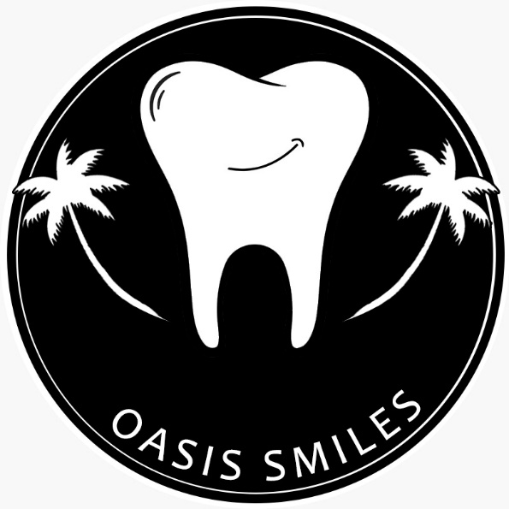

Tu Sonrisa, Nuestra Pasión

En OasisSmiles, estamos comprometidos a brindarte la mejor atención odontológica con la tecnología más avanzada del mercado. Nuestro equipo de profesionales está dedicado a cuidar de tu salud bucal utilizando métodos innovadores y personalizados.

¿Por qué elegirnos?

Tecnologia de Vanguardia

Utilizamos los últimos avances en odontología digital para ofrecerte diagnósticos precisos y tratamientos eficaces. Desde escaneos 3D hasta impresiones digitales, nuestras herramientas nos permiten planificar y ejecutar procedimientos con máxima precisión y comodidad.

INSERTAR VIDEO

Experiencia y Profesionalismo

Nuestro equipo está formado por odontólogos altamente capacitados y con amplia experiencia en diversas especialidades. Estamos aquí para garantizar que recibas el mejor cuidado en cada visita.

Atención Personalizada

Cada paciente es único y merece un tratamiento que se ajuste a sus necesidades específicas. En Oasis Smiles, diseñamos planes de tratamiento personalizados para asegurar que obtengas los mejores resultados.

FOTO O VIDEOS

Ambiente Agradable y Seguro

Nos esforzamos por crear un entorno relajado y seguro donde puedas sentirte cómodo. Nuestra clínica está equipada con todas las medidas necesarias para garantizar tu bienestar durante cada visita.

VIDEO

1. TRATAMIENTOS

Nuestros Servicios :

Implantes Dentales

* Cirugía Guiada:
* Regeneración Ósea:

Estética Dental

* Blanqueamiento
* Diseño de sonrisa Digital
* Rehabilitación Oral

Cirugía Oral

* Extracción de cordales

LABORATORIO 3D

¡Agenda Tu Cita Hoy! Estamos aquí para ayudarte a lograr y mantener una sonrisa saludable y hermosa. Contáctanos para programar tu consulta y descubre cómo [Nombre de la Clínica Dental] puede transformar tu experiencia dental.

Facebook

Instagram

Whatsapp

Youtube